. 2陈子杰

本人爱好较多，喜欢打球骑车看书写诗，喜欢数学，喜欢拍照，来PKU几个月，这些爱好还有新接触的事物，把我的生活在体验与前进中平衡的很好，今年我的微信朋友圈主要在高考之后开始更新，毕业之前包括现在我发的更多的都是QQ动态，主要是微信里的老师还有不太熟的同学太多了哈哈哈，但也因此，我的微信朋友圈更精炼地反映我生活的一面。

我每隔一段时间就会在笔记本上写点东西，生活中重要的事情本就不多，要是因为疏忽忘记了，实在是对不起生活。我的朋友圈和QQ动态大多也是出于此目的所发，这就像爷爷奶奶耕种，打理自己的菜园；就像孩子们在河边，用枝条石头搭起房子，我记录生活，也是在种地，也是在搭房子，等着多少年后的自己收获，能在那所小房子里歇息一会。

虽然上传的图片远不是我发的所有动态，我发的所有动态也远远不能反映我所有生活，但无论如何，这段文字算是一个小丰收了！

费米子：陈同学定格了许多美好的回忆啊，对生活很认真呢！

第一张是高考最后一天晚上所发，海子的名篇《面朝大海，春暖花开》，寓意不必多说，值得一提的是，这首诗我暑假一共发了四遍，暑假的孩子们总对未来充满期待和信心！现在也是！

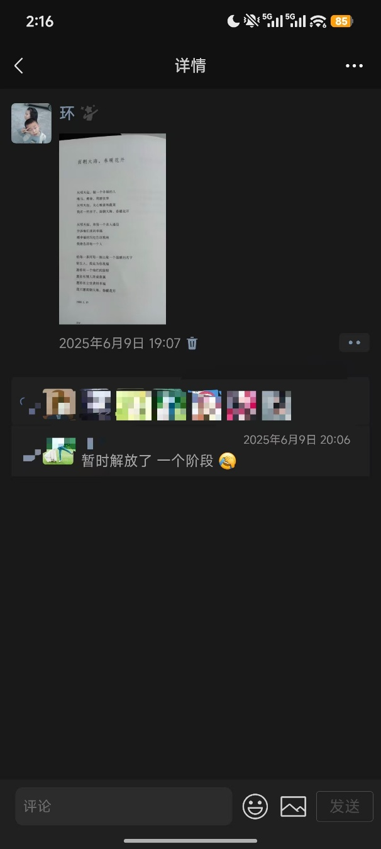

之后三张是和阅读相关的图片，分别是《我们一无所有》《小王子》和《荒原之狼》，我并不是一个有保持内心宁静的天赋的人，幸好，我们有小说，我们有主流，有科幻。

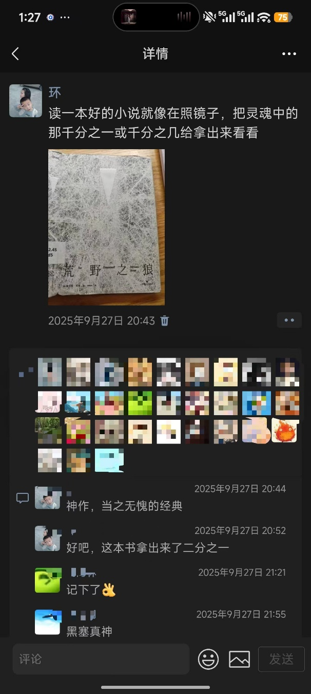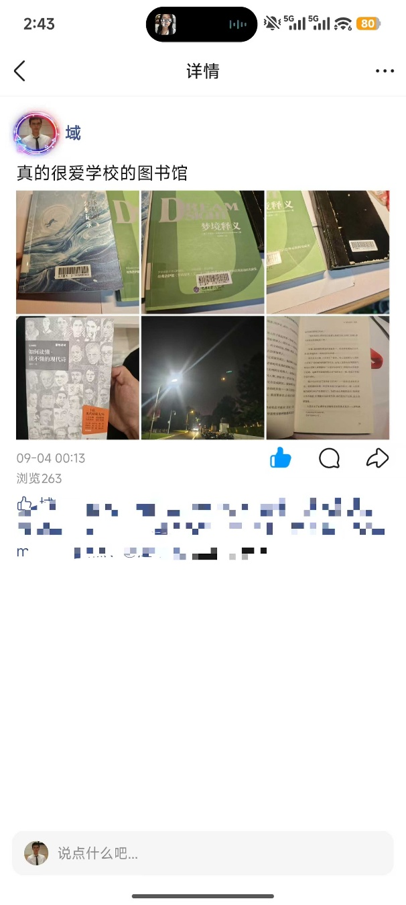

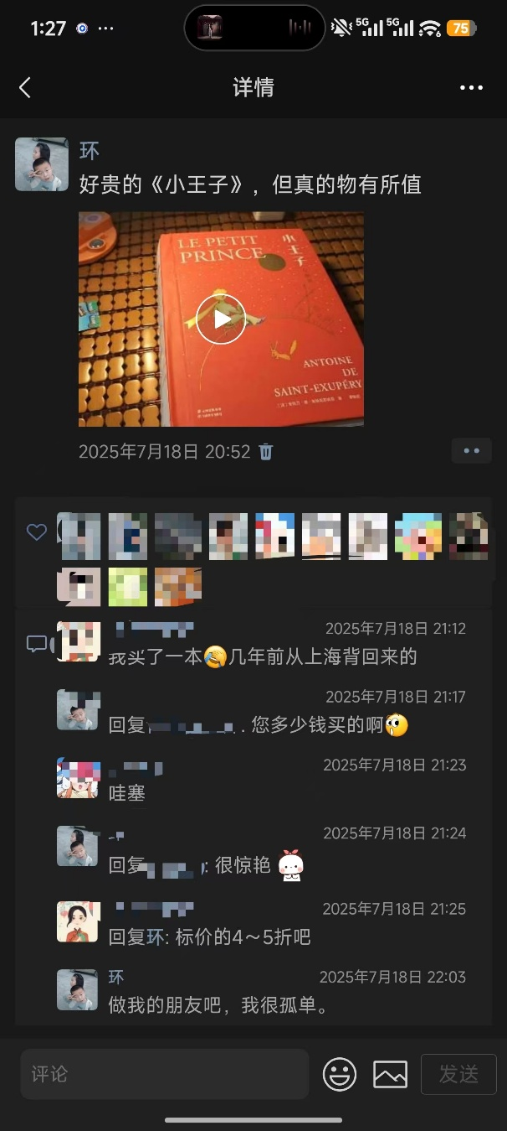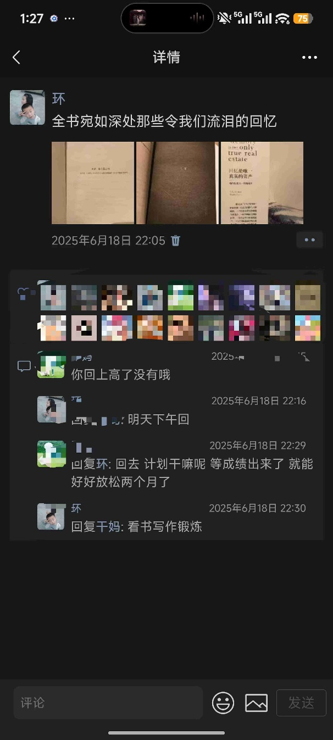

随后的几张是对高中生活的回忆。“回忆是唯一真实的资产”，其中有一个文档，是母校一位同学所发起的回忆共创，已经有八百条留言在其中了。还有一个视频是考前扔书的夜晚，我偷偷带手机拍的，谁能忘记青春中那场白色的大雪呢？等了四年的大雪啊。

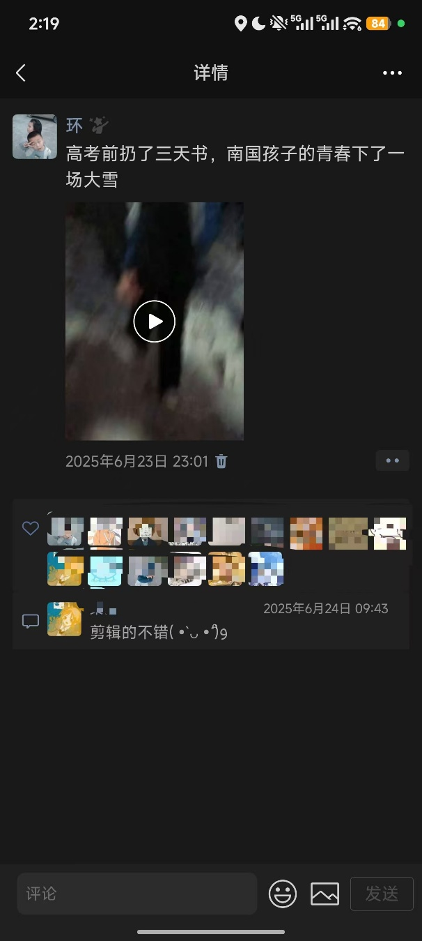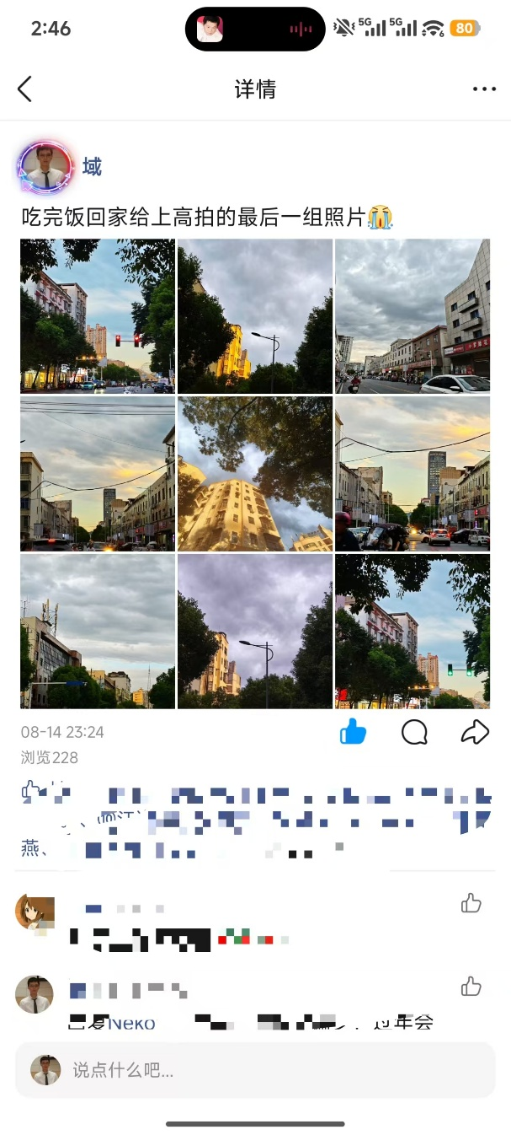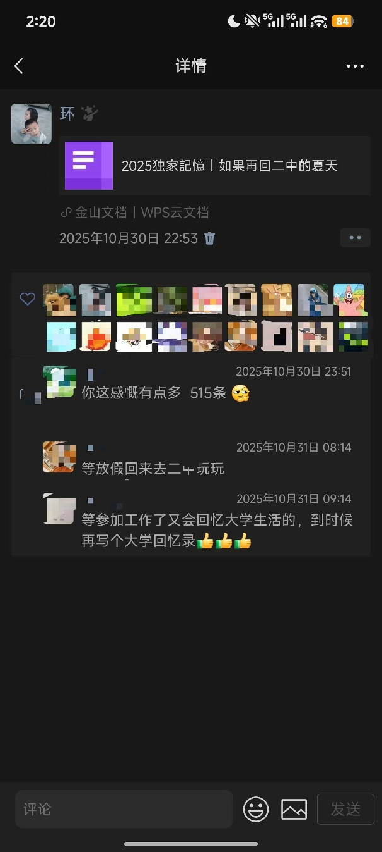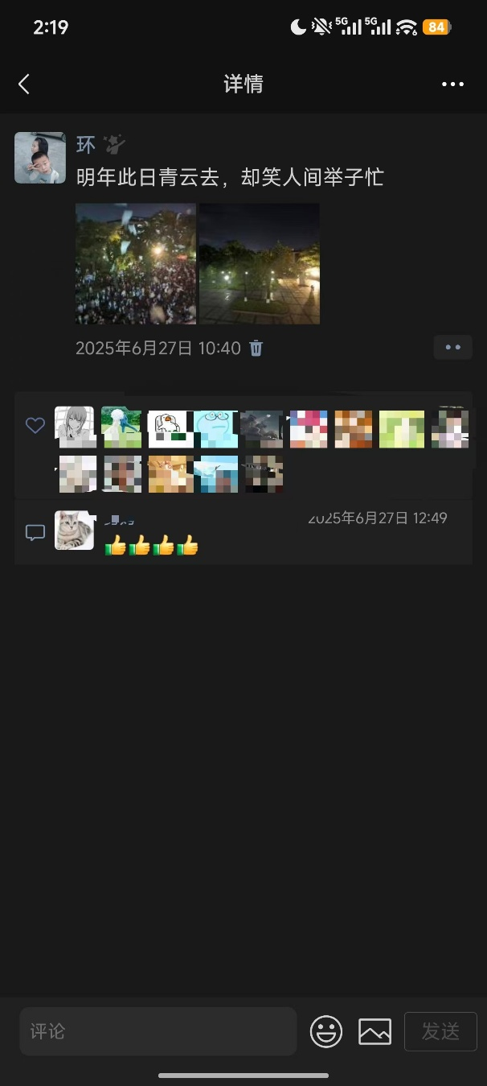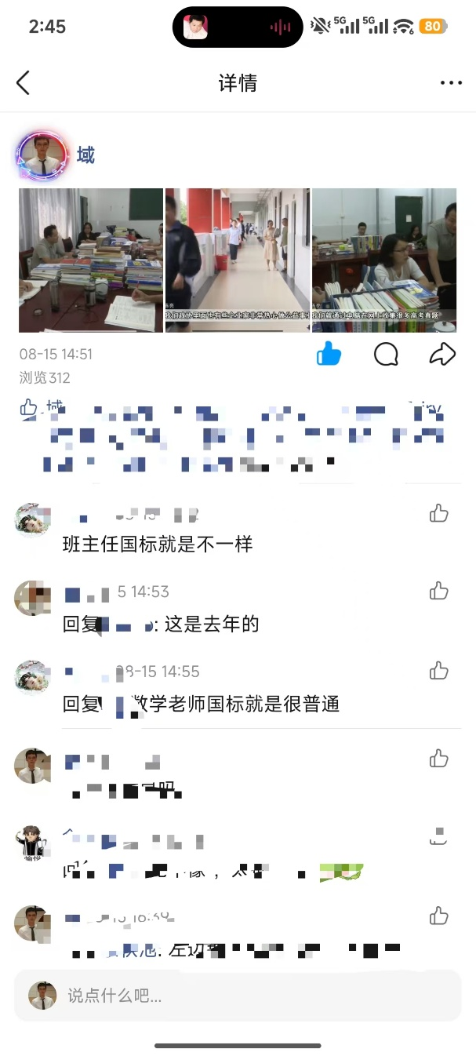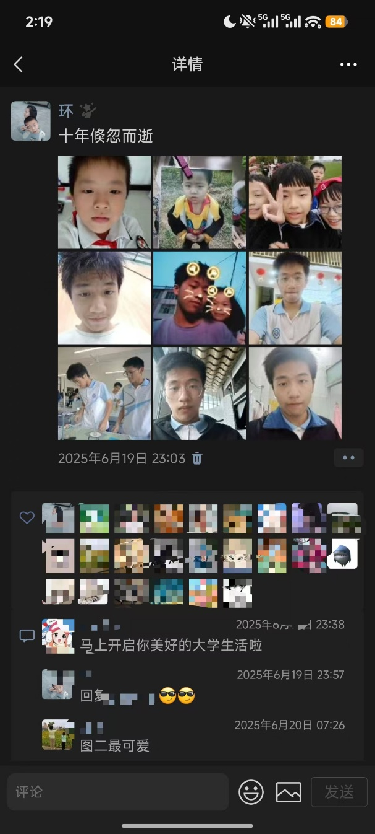

下面就是运动方面的，我喜欢长途骑行，每天和同学早起骑行，还有那次120km往返好友老家的经历现在想来弥足珍贵，不只是因为这是一件有挑战性的事，也因为和朋友呆着的时间，其分量本就不可估量了，更何况是在现在这独在异乡的状态下呢。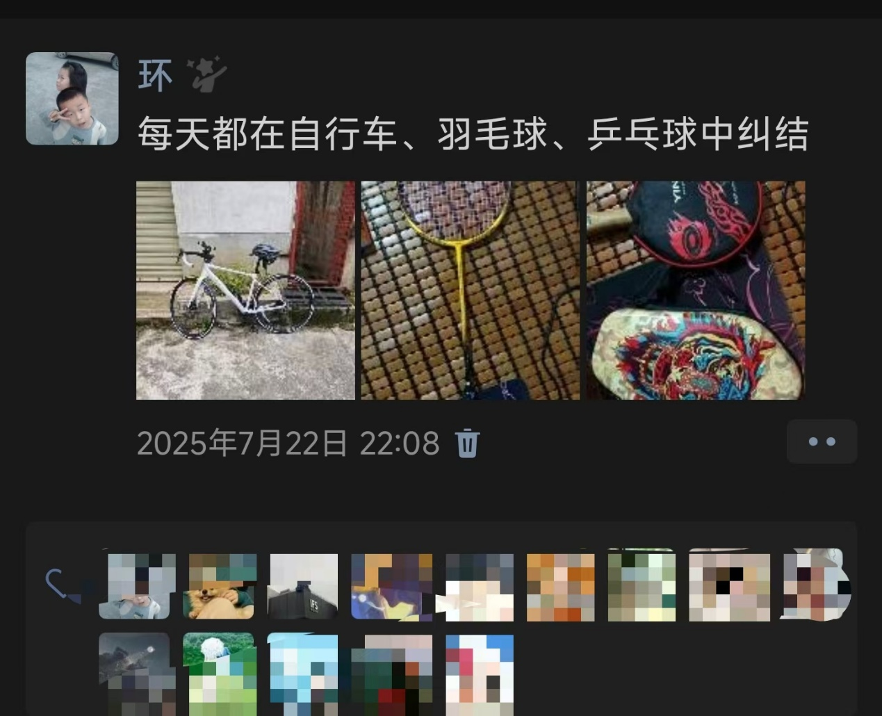

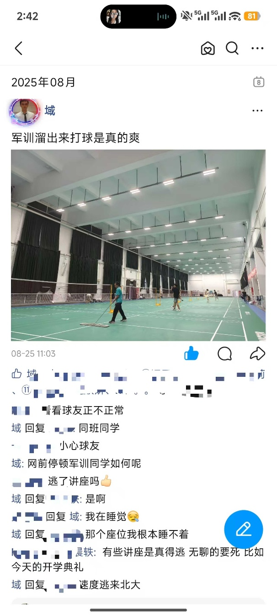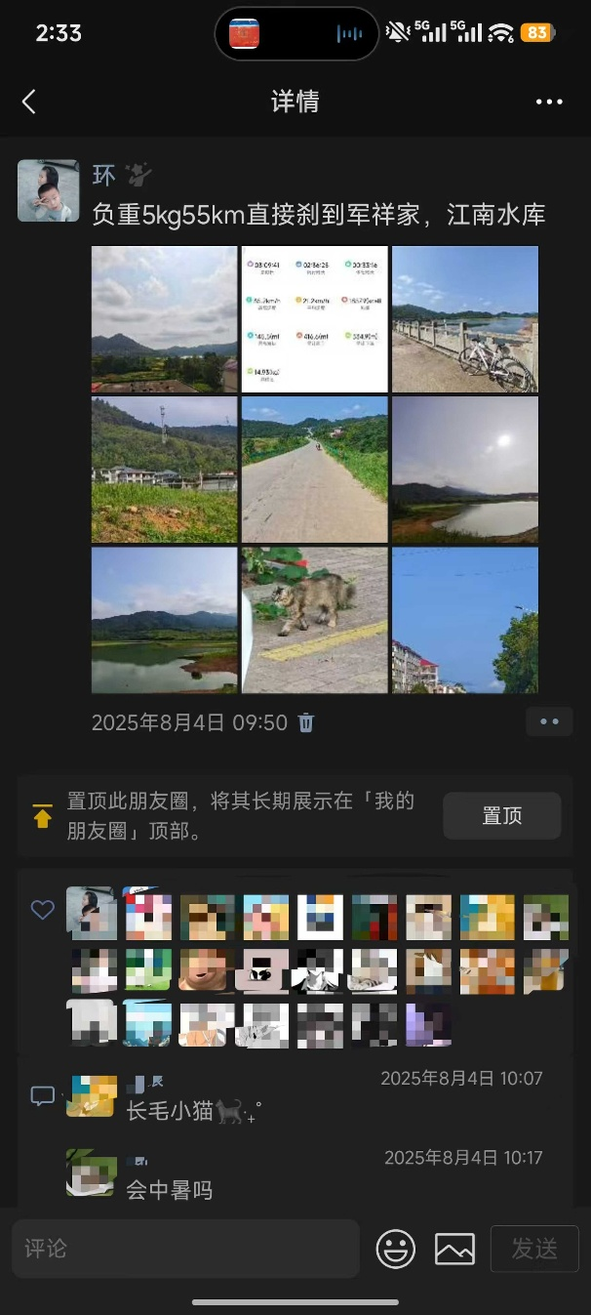

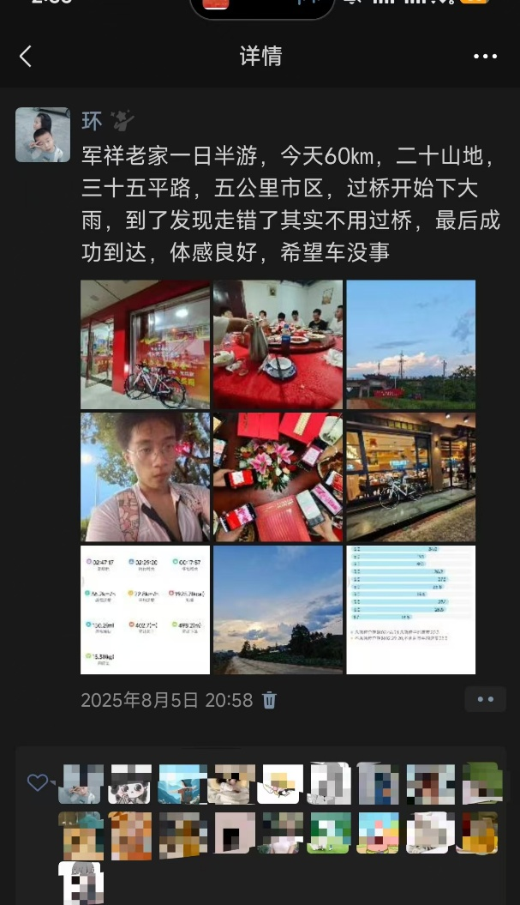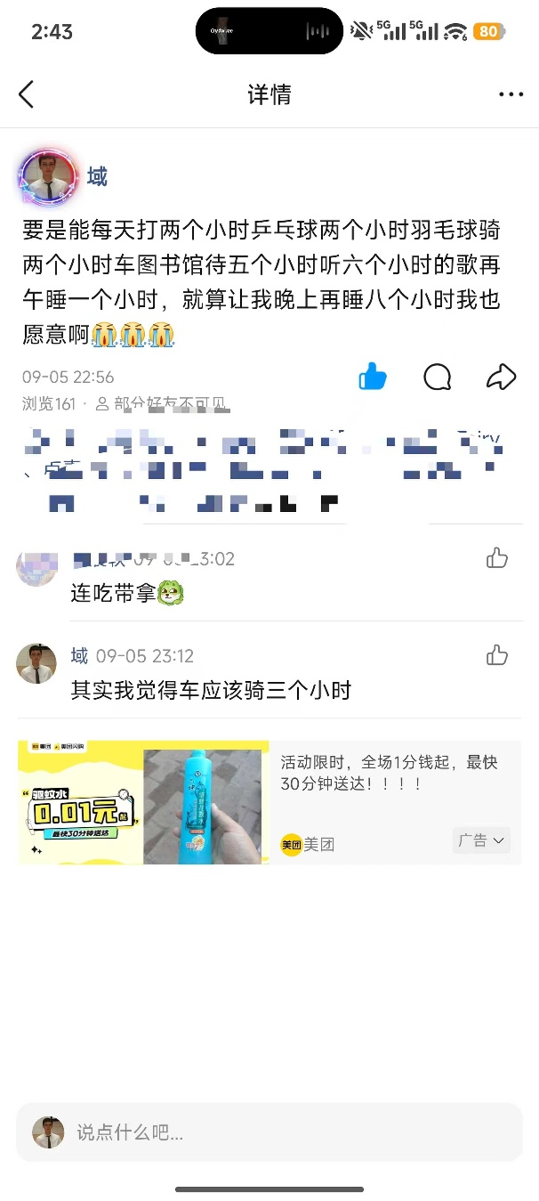

接下来是本人四处游玩的部分。我是个接受能力挺强的人，只要是和喜欢的人呆在一块，自动就会开心，也就能接受看起来很糟糕的事。

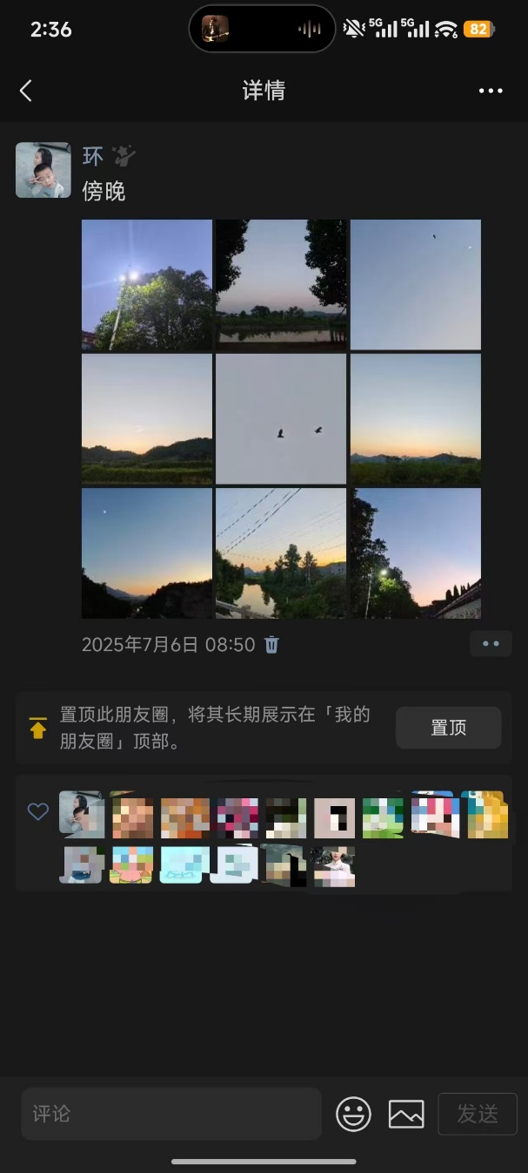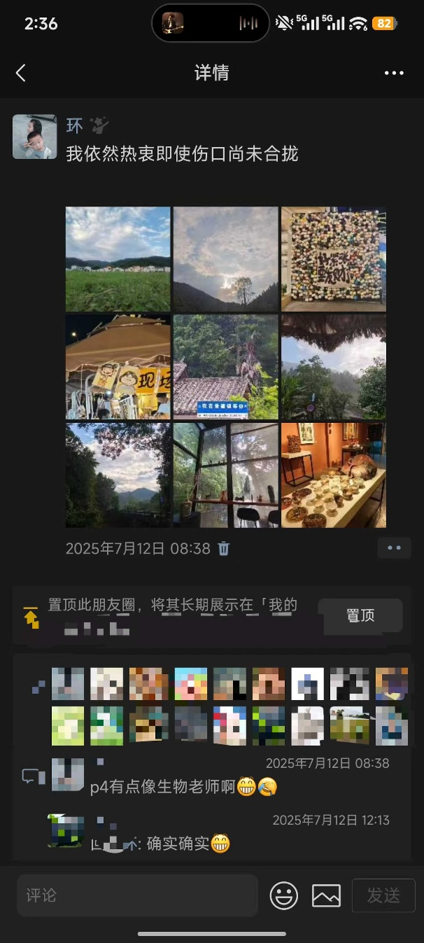

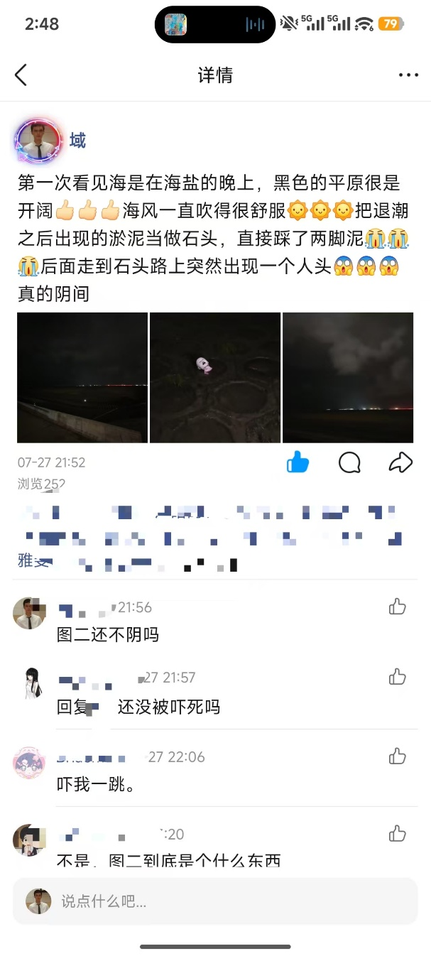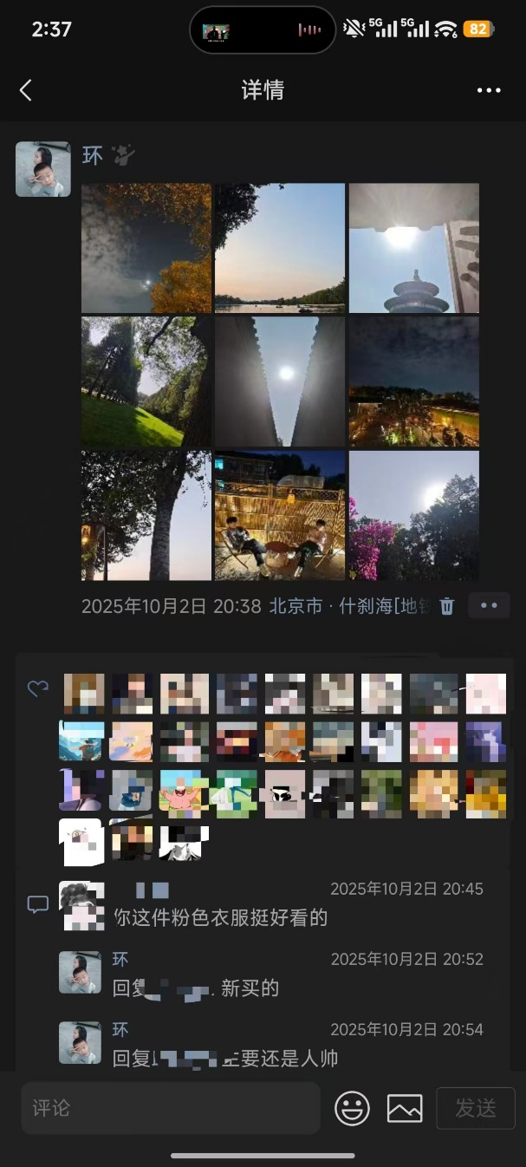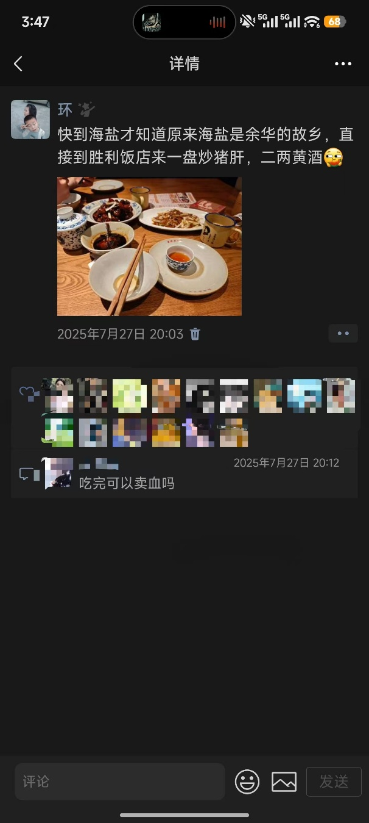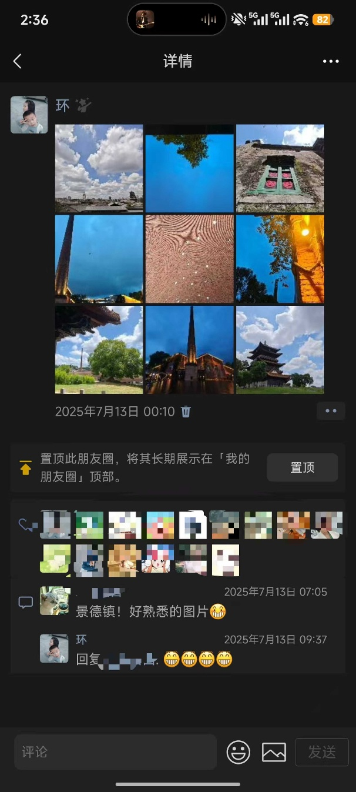

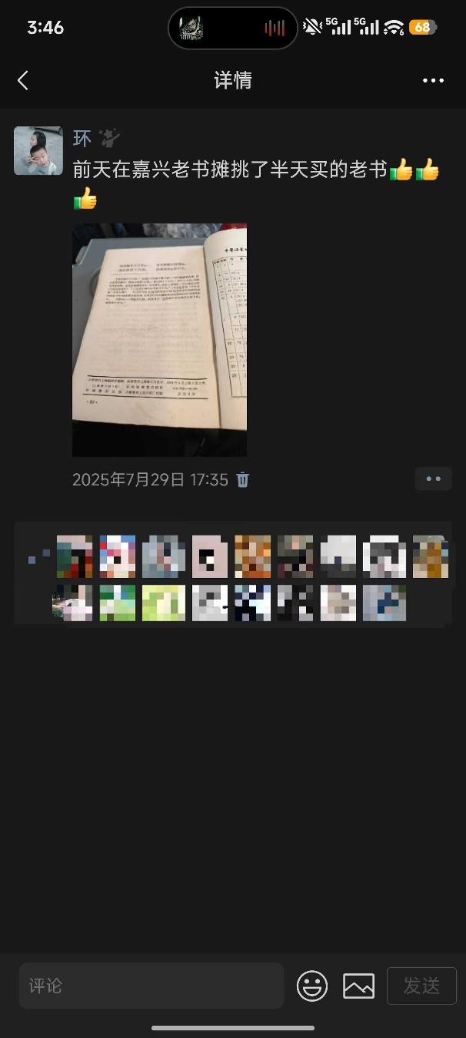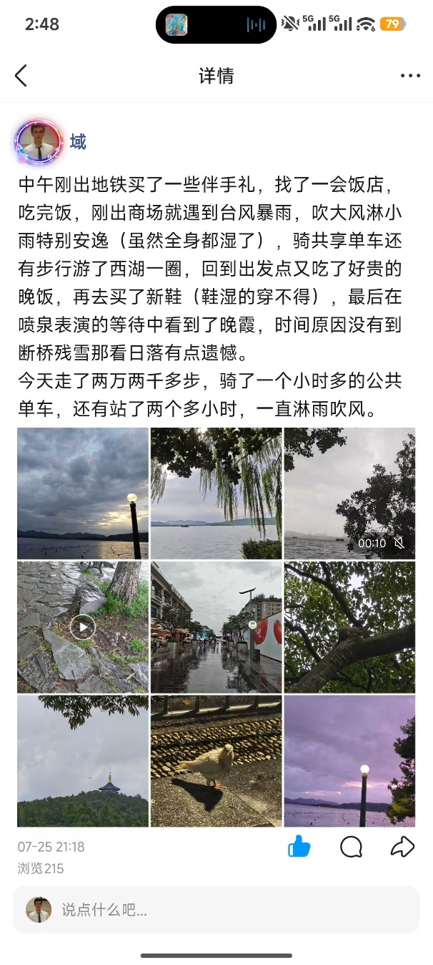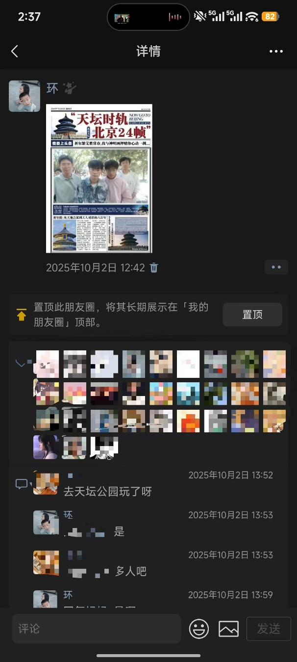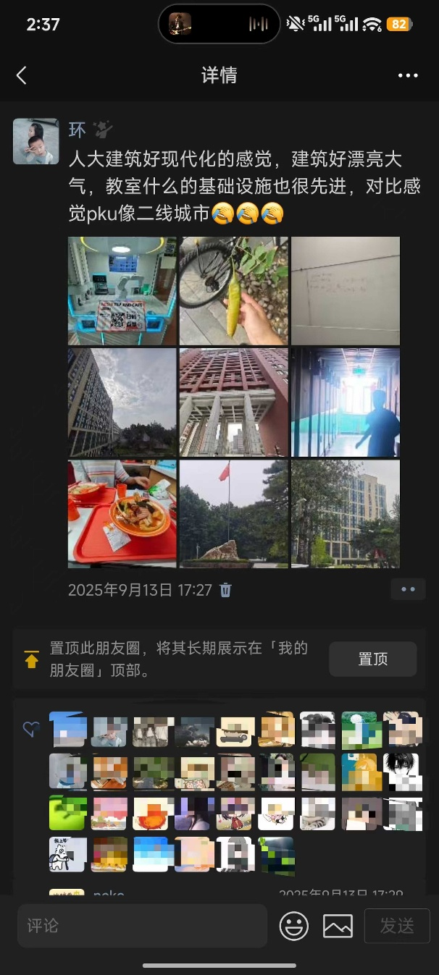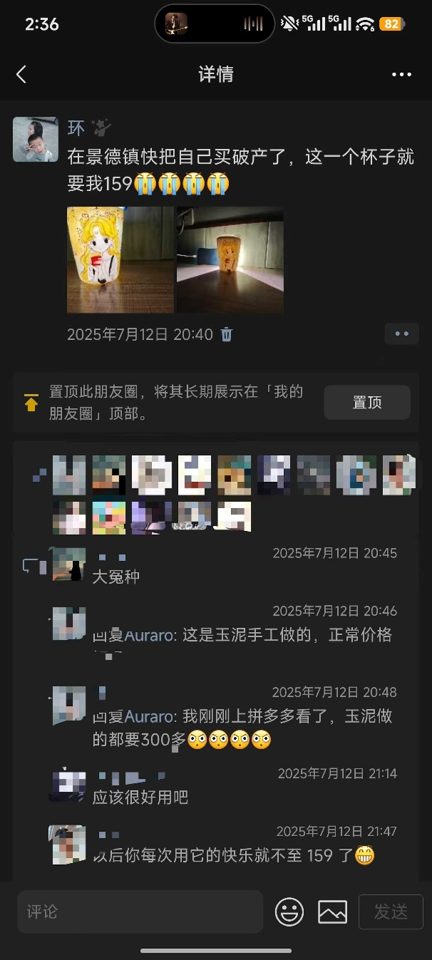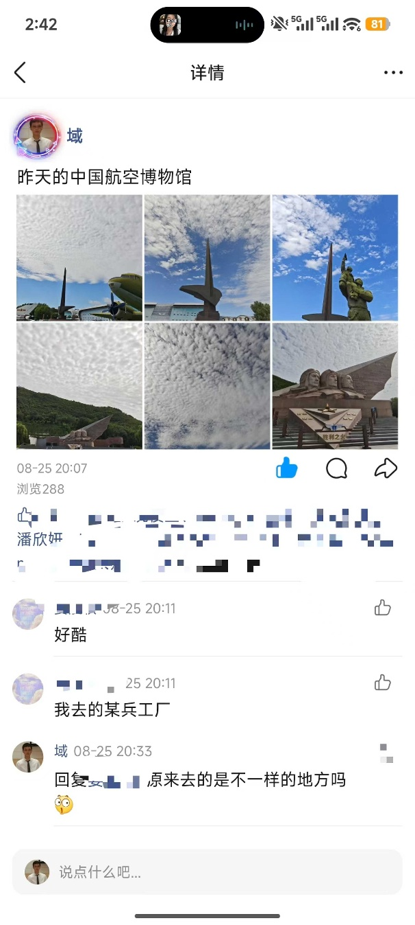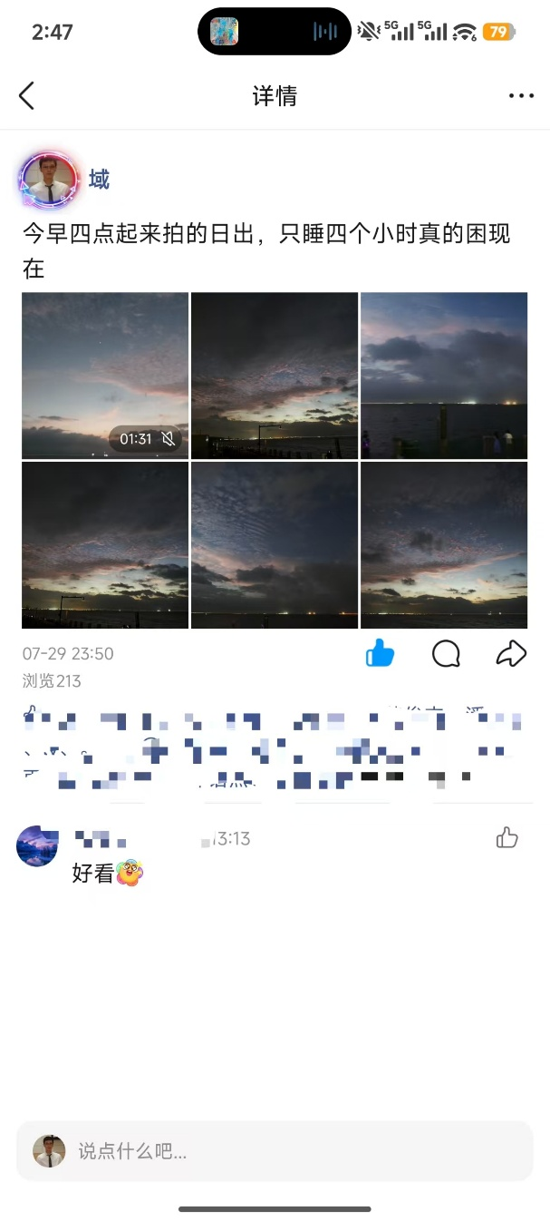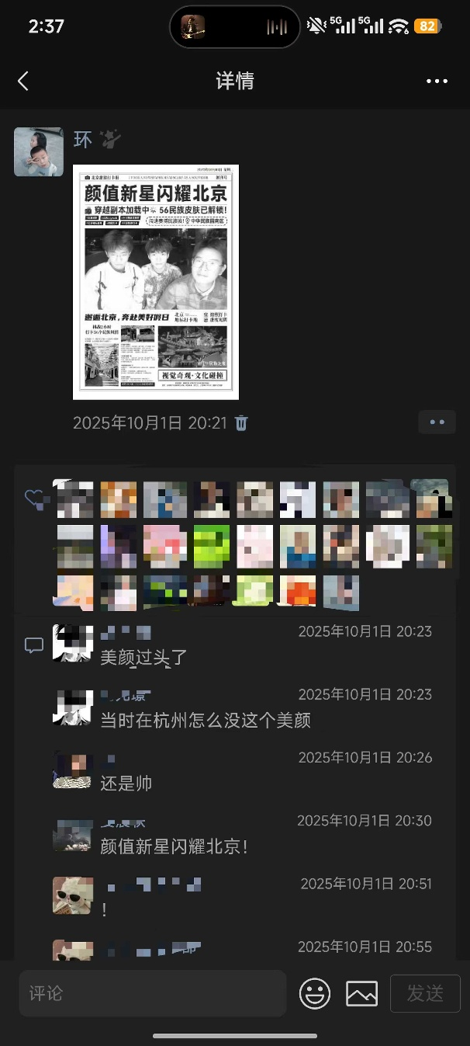

然后就是数学还有诗歌的部分。这个世界真的很复杂，所幸，我们有数学和诗歌。当觉得自己的血肉快在生活的重复单调中凝固冻结时，她们会让你再次沸腾，告诉你，生活是沸腾的。数学和诗歌的一切就像是自宇宙出生伊始就在那的，经过多少时间人类发现了她们，人类靠她们取暖，度过那些没有太阳的日子。

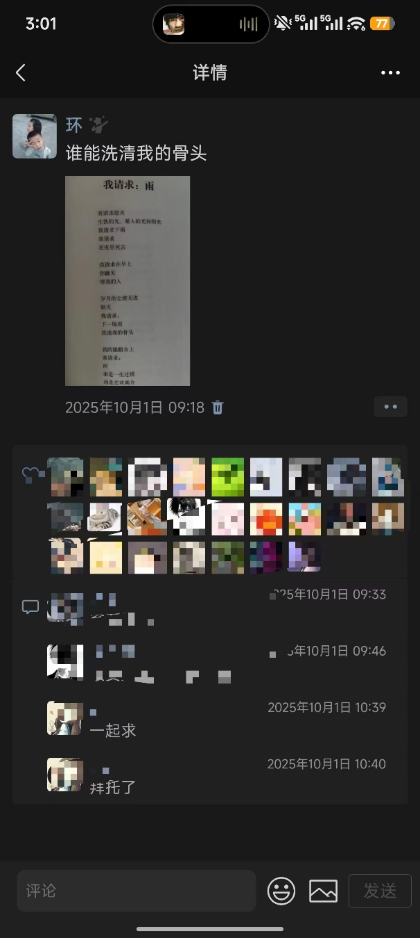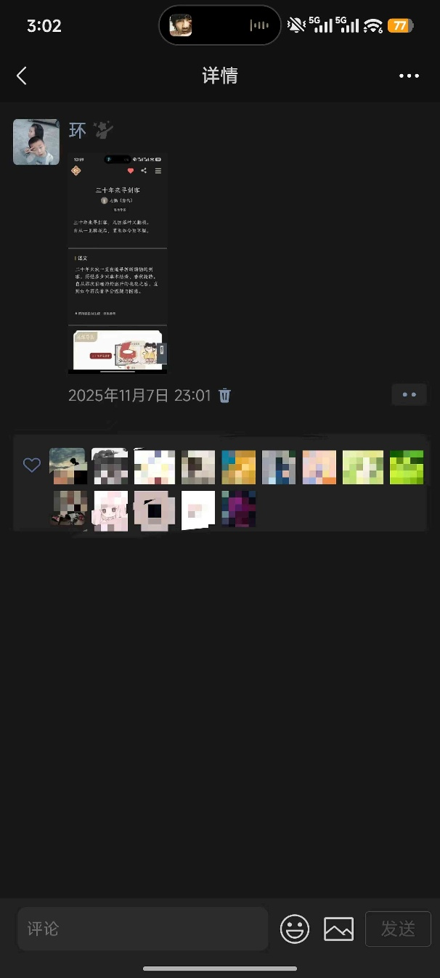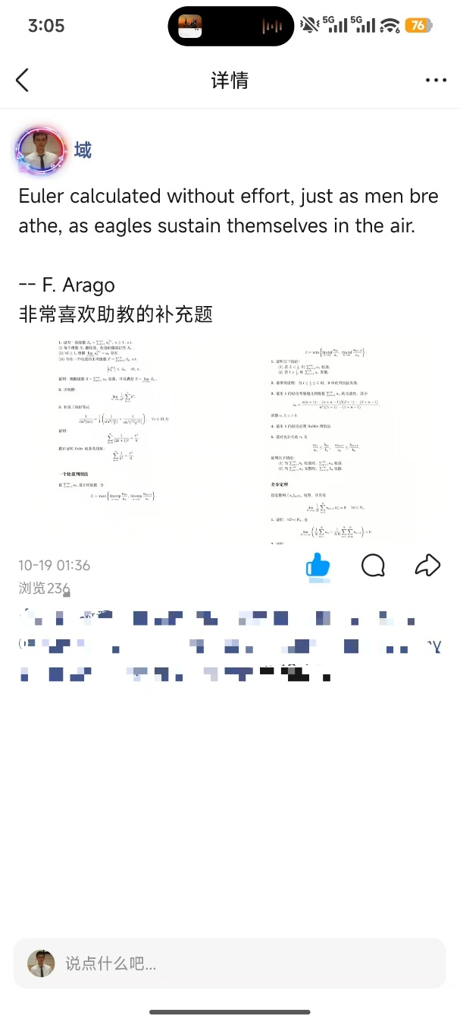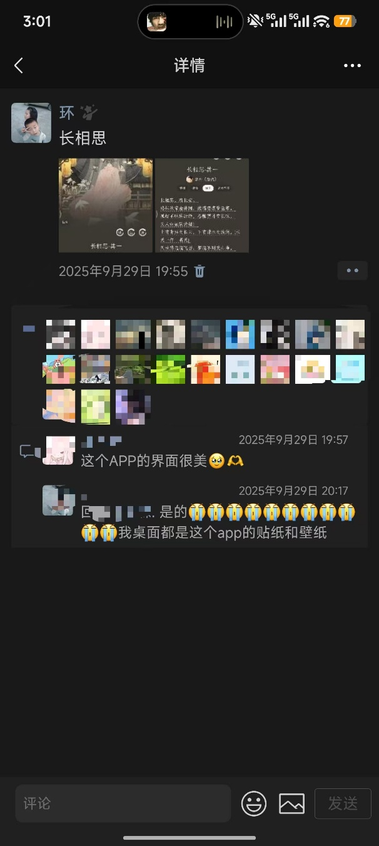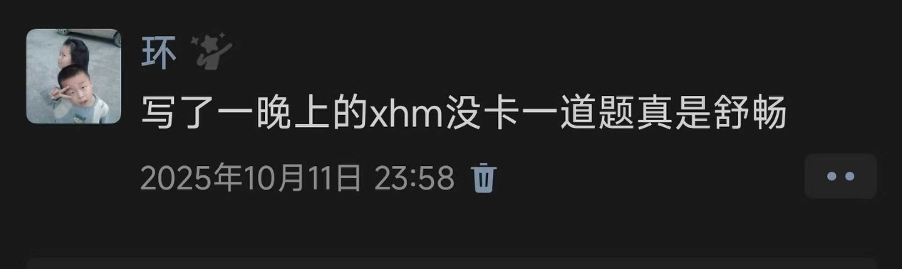

还有我家的猫猫，花花喵，以及学校遇到的猫猫。

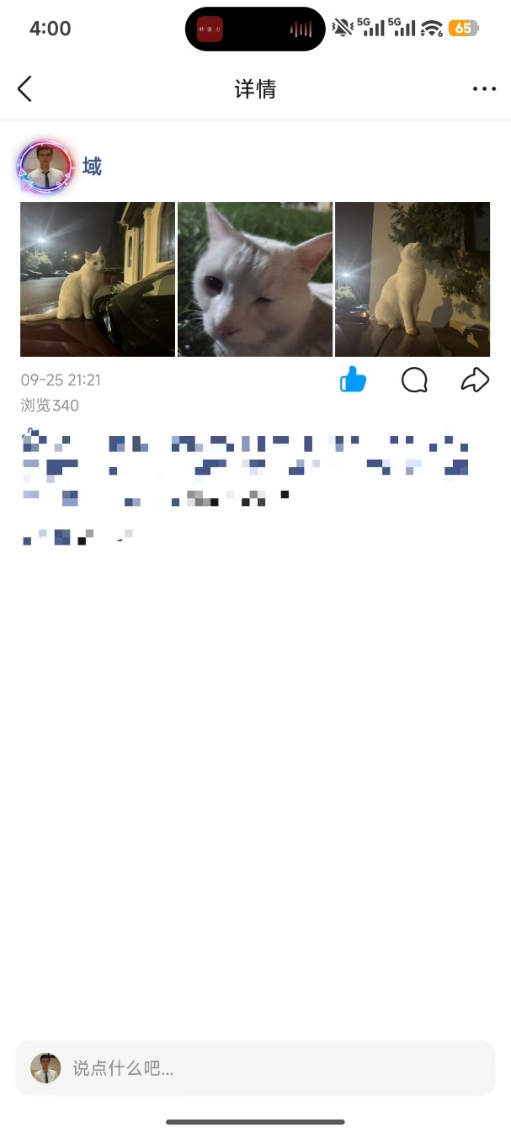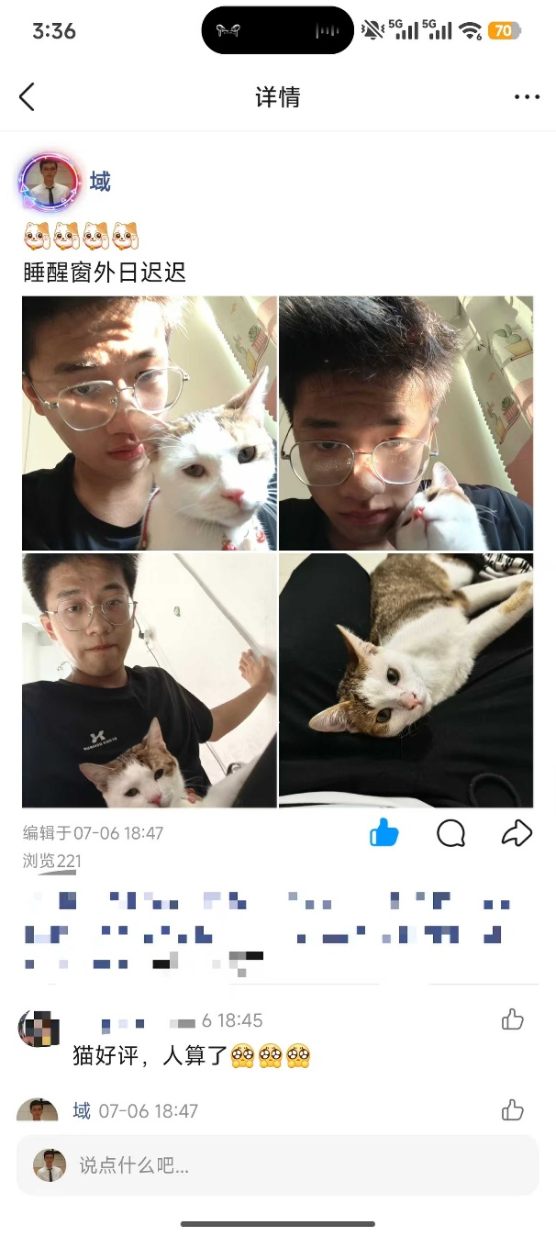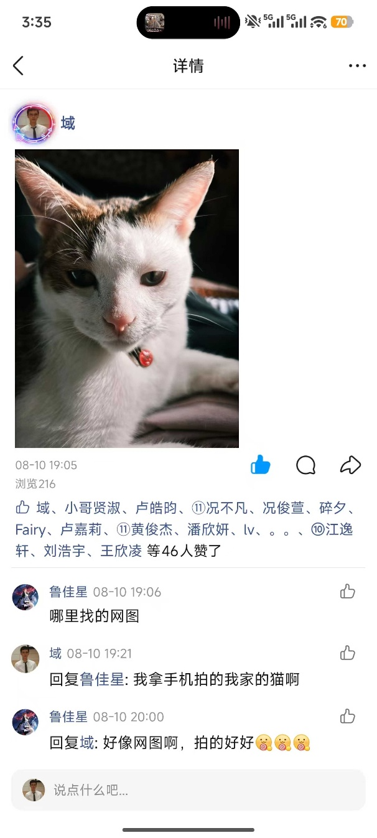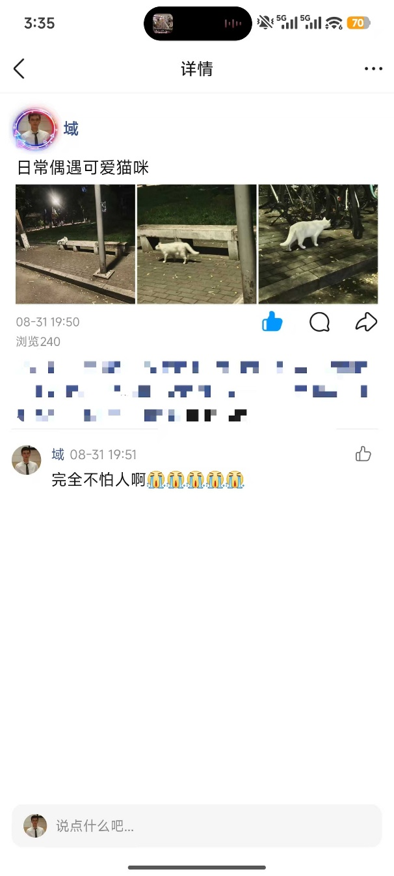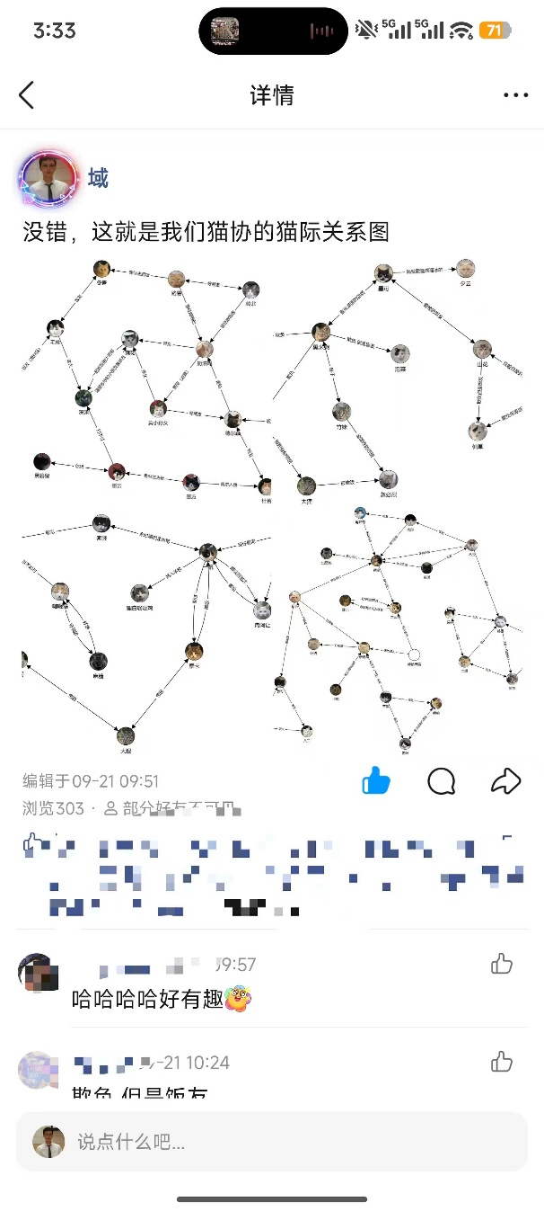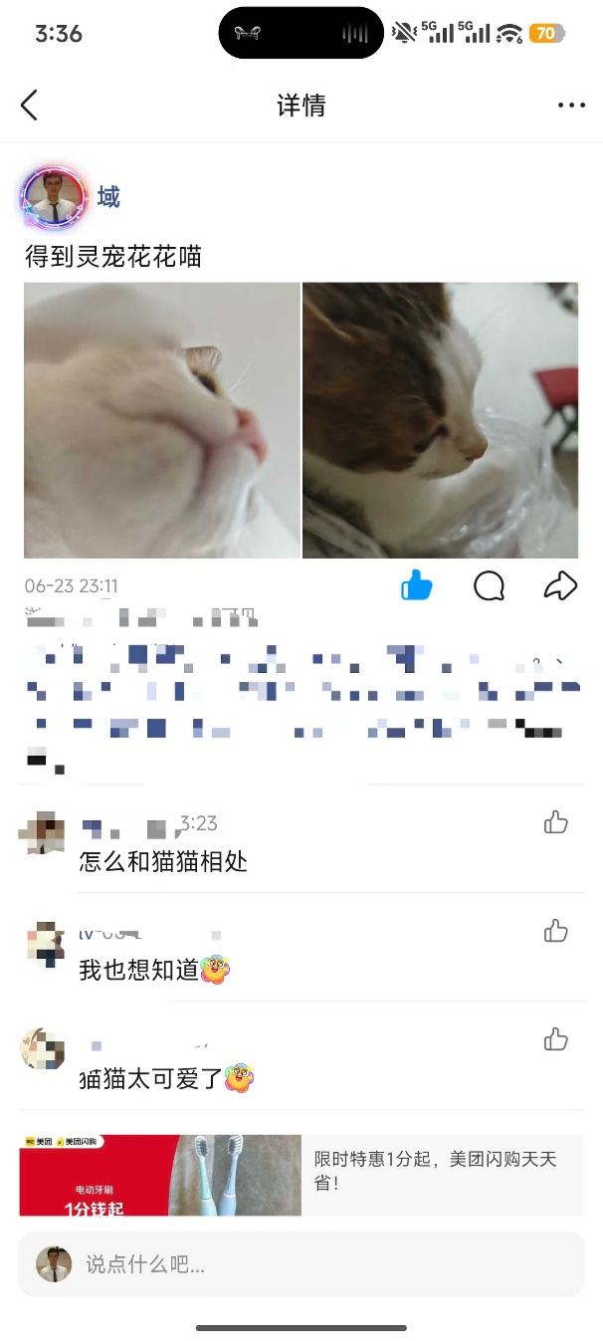

我喜欢音乐，爵士和节奏布鲁斯，还有古典。

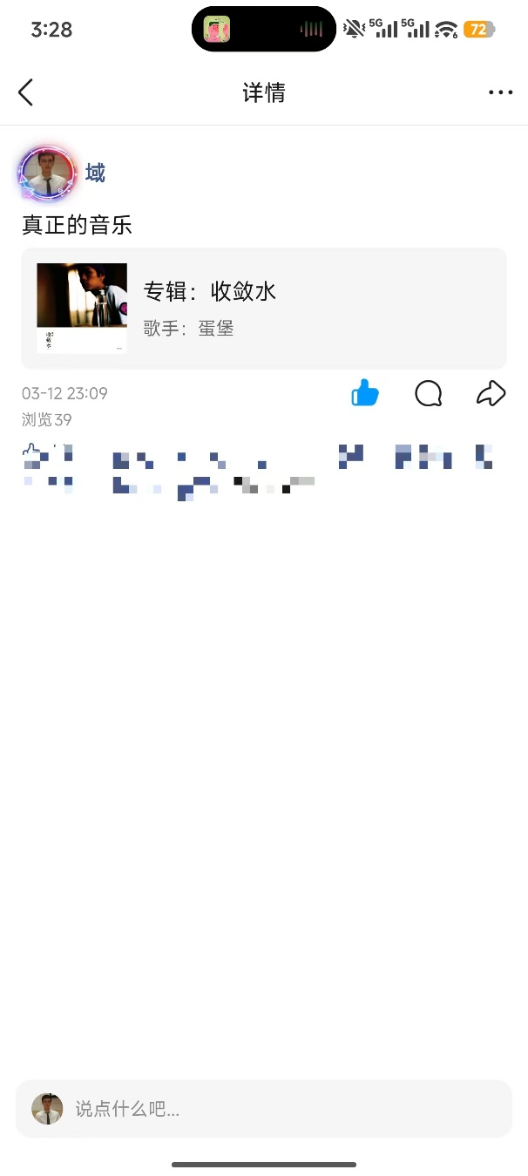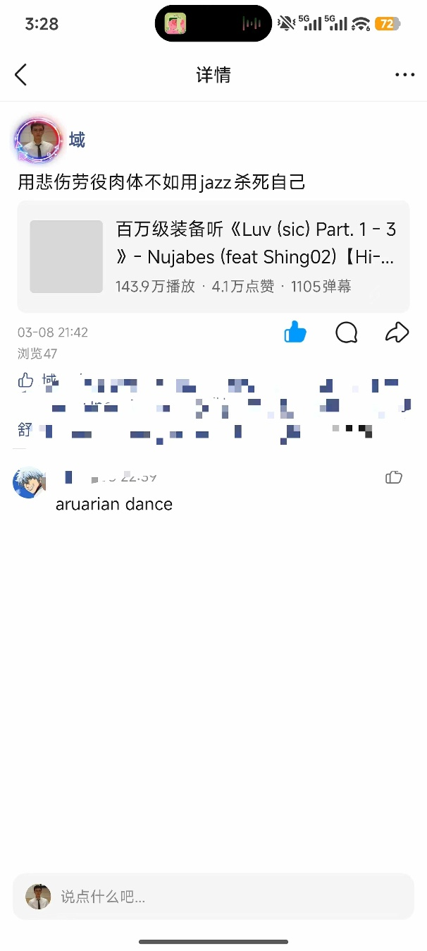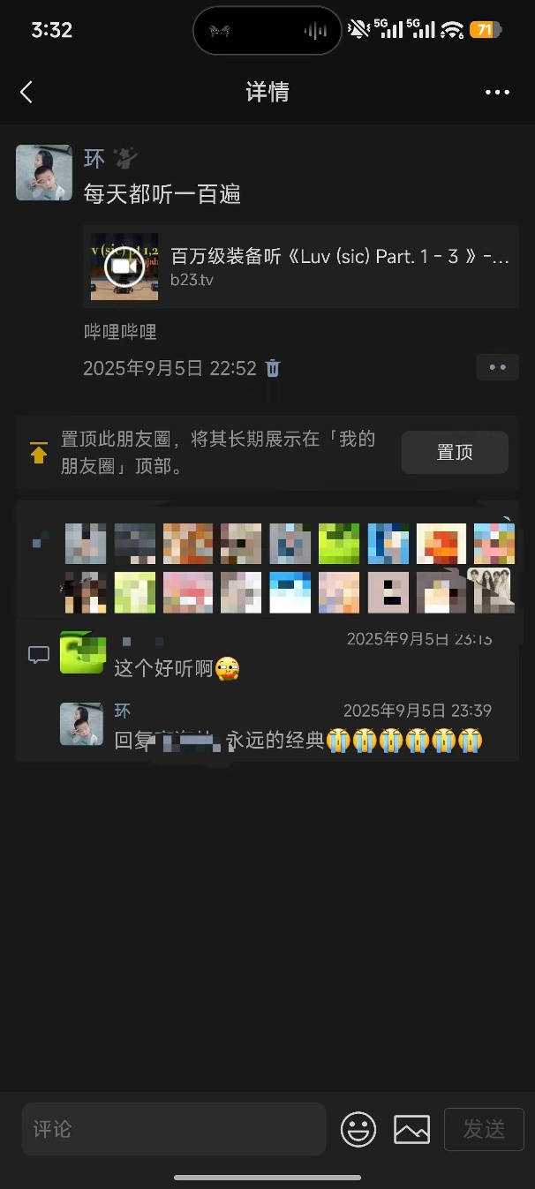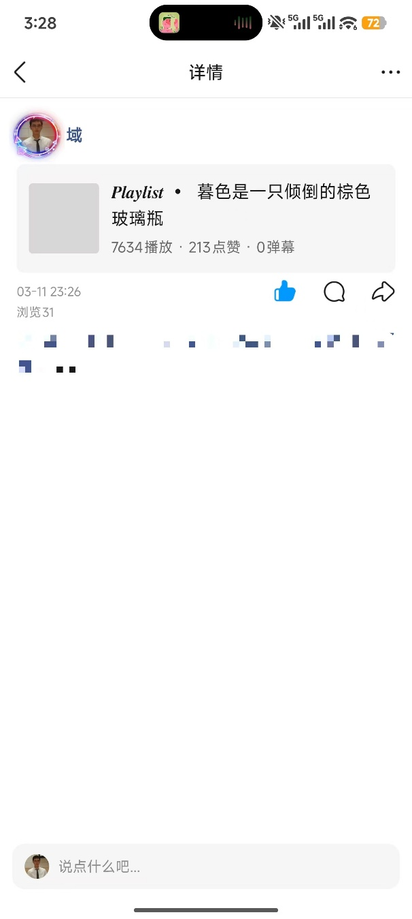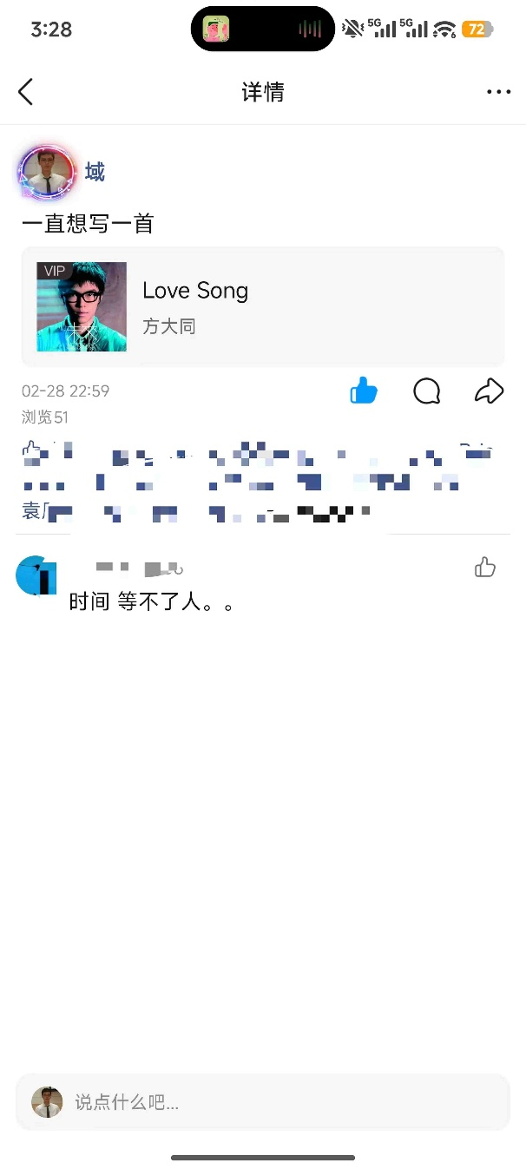

最后就是生活的一些琐碎，有参加物院志愿活动的，有代表学校参加传统养生比赛，有被计概痛击的，有在静园草坪看完月食凌晨三四点在燕园骑车的的，，有十八岁成年的，有参与献血的，还有和新认识的同学参加三国杀线下比赛，有我做饭炒菜的，还有水卡找不着的，还有想家的，有我的家教经历，有生活中的有趣小时刻，很多很多，我觉得都很有意思，至少我看到时，心中会有一阵风经过。

